Министерство науки и высшего образования Российской Федерации
Федеральное государственное бюджетное образовательное учреждение высшего образования
«Ульяновский государственный технический университет» Кафедра «Вычислительная техника»

Операционные системы Лабораторная работа № 3

«Менеджер виртуальной памяти»

Выполнила: Студентка группы ИВТИИбд-22
Чибирева С. В.
Проверил: ст. преподаватель кафедры «ВТ»
Беляев К. С.

Ульяновск 2026

Постановка задачи
Требуется смоделировать работу менеджера виртуальной памяти. Для этого необходимо:
- преобразовать логические адреса (16-битные) в физические, выделяя номер виртуальной страницы (VPN) и смещение;
- использовать TLB (16 записей) для кеширования трансляций с алгоритмом замещения FIFO;
- использовать таблицу страниц (256 записей) для хранения отображения страниц на физические фреймы;
- реализовать обработку page faults: при отсутствии страницы в памяти загружать её из файла BACKING_STORE.bin;
- вычислить физический адрес по формуле фрейм * 256 + смещение и прочитать значение байта;
- вывести статистику: количество обращений, попаданий в TLB, page faults и их процентное соотношение.

Программная реализация
Вся логика программы реализована в одном файле vmm.c

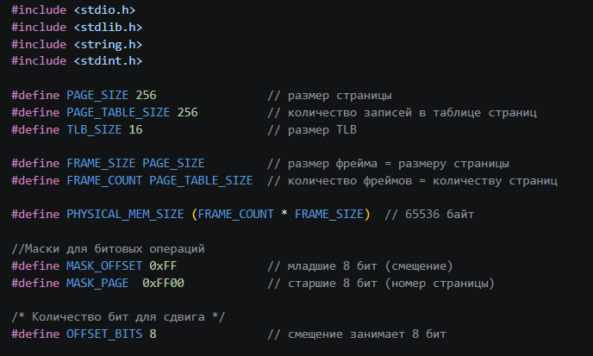

В начале файла подключаются необходимые заголовочные файлы: stdio.h для ввода-вывода, stdlib.h для функций malloc, exit, fopen, fclose, string.h для memset, stdint.h для работы с фиксированными типами.
Определяются константы: размер страницы и фрейма (256 байт), количество записей в таблице страниц (256), размер TLB (16), размер физической памяти (65536 байт). Также задаются маски для битовых операций: MASK_OFFSET (0xFF) выделяет младшие 8 бит (смещение), MASK_PAGE (0xFF00) выделяет старшие 8 бит (номер страницы), OFFSET_BITS (8) задаёт количество бит для сдвига

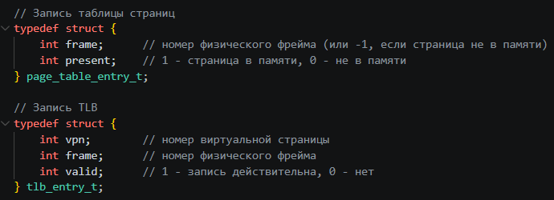

Структура page_table_entry_t описывает одну запись таблицы страниц. Поле frame хранит номер физического фрейма, куда отображена виртуальная страница (значение -1 означает, что страница не загружена). Поле present указывает, находится ли страница в физической памяти (1 – да, 0 – нет).
Структура tlb_entry_t описывает одну запись TLB. Поле vpn – номер виртуальной страницы, frame – соответствующий номер физического фрейма, valid – действительна ли запись (1 – да, 0 – нет).

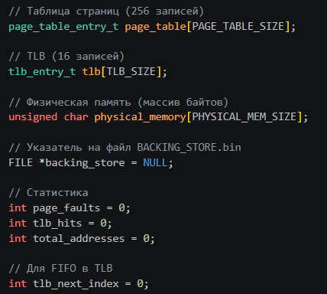

Создаются глобальные структуры: таблица страниц (page_table) на 256 записей, TLB (tlb) на 16 записей, массив physical_memory для симуляции физической памяти (65536 байт). Указатель backing_store на файл с дисковым образом. Переменные для статистики: page_faults (количество ошибок страниц), tlb_hits (попаданий в TLB), total_addresses (всего обработанных адресов). Переменная tlb_next_index используется для FIFO-замещения в TLB.

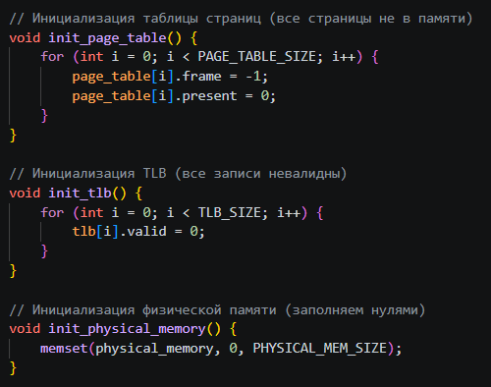

Функция init_page_table инициализирует таблицу страниц: для каждой записи устанавливает frame = -1 (страница не загружена ни в один фрейм) и present = 0 (страница отсутствует в памяти). Функция init_tlb инициализирует TLB, устанавливая valid = 0 для всех записей (все записи недействительны). Функция init_physical_memory заполняет физическую память нулями с помощью memset.

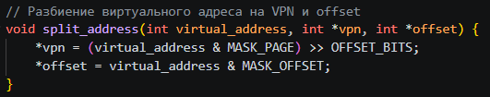

Функция split_address выделяет из 16-битного виртуального адреса номер виртуальной страницы (VPN) и смещение. VPN получается побитовым умножением адреса на маску MASK_PAGE (0xFF00) и сдвигом вправо на 8 бит. Смещение получается побитовым умножением на маску MASK_OFFSET (0xFF).

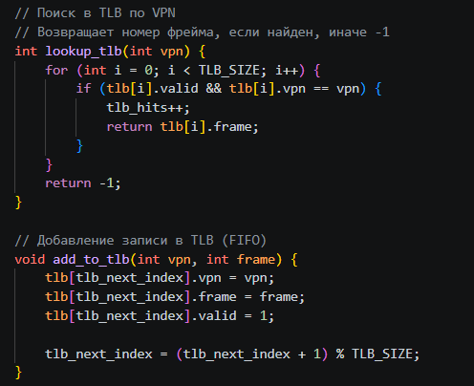

Функция lookup_tlb ищет переданный VPN в TLB. Если находится действительная запись с совпадающим VPN, увеличивается счётчик tlb_hits и возвращается номер фрейма. Если запись не найдена, возвращается -1.
Функция add_to_tlb добавляет новую запись в TLB по текущему индексу tlb_next_index, затем индекс сдвигается вперёд. При достижении конца массива индекс сбрасывается на 0, что реализует алгоритм FIFO (самая старая запись перезаписывается).

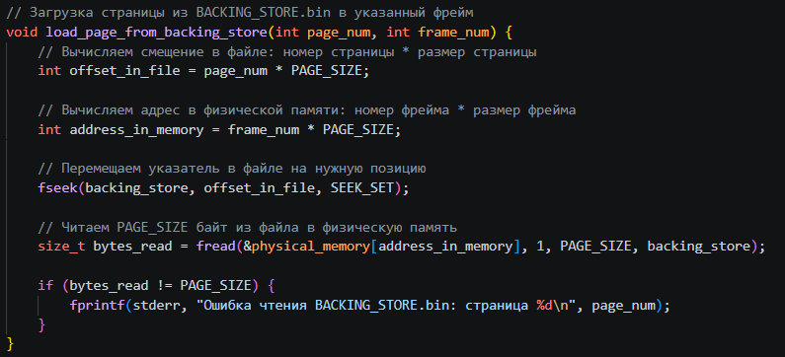

Функция load_page_from_backing_store загружает страницу с диска в физическую память. Сначала вычисляется смещение в файле (page_num * PAGE_SIZE) и адрес в физической памяти (frame_num * PAGE_SIZE). С помощью fseek указатель в файле перемещается на нужную позицию, затем fread читает 256 байт из файла и помещает их в массив physical_memory по вычисленному адресу. В случае ошибки чтения выводится сообщение.

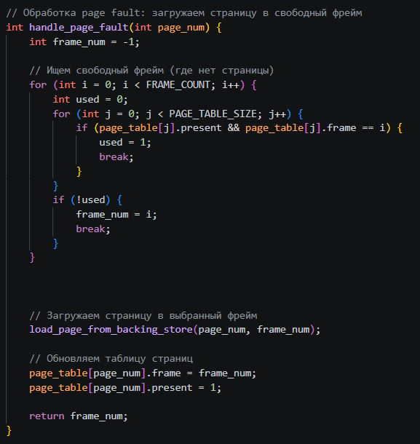

Функция handle_page_fault обрабатывает ошибку страницы. Сначала ищется свободный фрейм: для каждого фрейма проверяется, не используется ли он какой-либо страницей. Если свободный фрейм найден, вызывается load_page_from_backing_store для загрузки страницы с диска. Затем обновляется таблица страниц: для данной виртуальной страницы записывается номер фрейма и устанавливается present = 1. Функция возвращает номер выделенного фрейма.

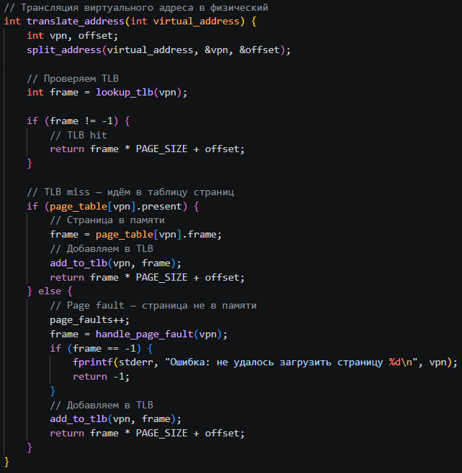

Функция translate_address выполняет полную трансляцию виртуального адреса в физический. Сначала с помощью split_address получаются VPN и offset. Затем происходит поиск в TLB: если запись найдена (TLB hit), сразу вычисляется физический адрес по формуле frame * PAGE_SIZE + offset. Если записи нет (TLB miss), проверяется таблица страниц. Если страница присутствует в памяти (present == 1), из таблицы берётся номер фрейма, запись добавляется в TLB и возвращается физический адрес. Если страница отсутствует, увеличивается счётчик page_faults, вызывается handle_page_fault для загрузки страницы с диска, затем запись добавляется в TLB и возвращается физический адрес.

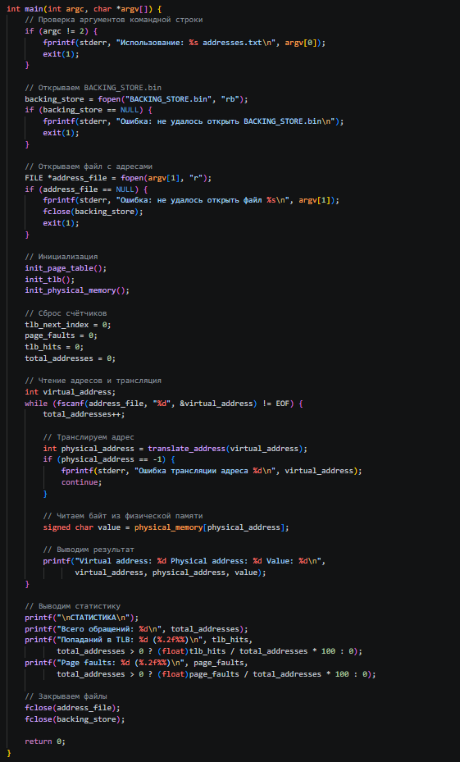

Функция main является точкой входа в программу. Сначала проверяется, что передан ровно один аргумент командной строки – имя файла с адресами. Затем открываются два файла: BACKING_STORE.bin (образ диска) и файл с виртуальными адресами. Если какой-либо файл не удаётся открыть, программа завершается с ошибкой.
Выполняется инициализация таблицы страниц, TLB и физической памяти. Счётчики статистики обнуляются. В цикле построчно читаются виртуальные адреса из файла, для каждого вызывается translate_address. Если трансляция успешна, из физической памяти извлекается значение байта (тип signed char), и результат выводится на экран. После обработки всех адресов выводится статистика: общее количество обращений, процент попаданий в TLB и процент ошибок страниц. В конце файлы закрываются.

Тестовые примеры работы программной модели
- Запуск программы

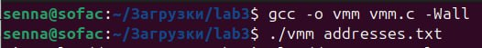

- Примеры трансляции адресов

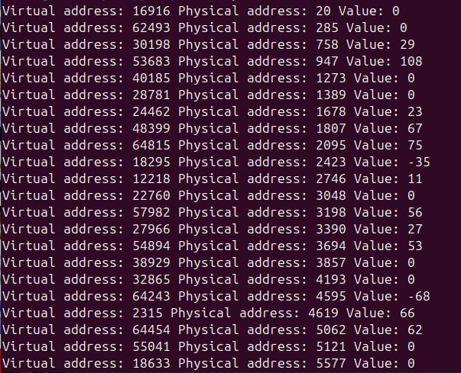

Виртуальные адреса в файле:
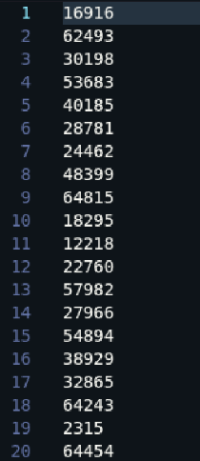

- Статистика работы программы

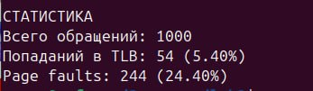

Вывод
Смоделирована работа менеджера виртуальной памяти: трансляция логических адресов в физические с использованием TLB (FIFO) и таблицы страниц, обработка page faults с подкачкой данных из BACKING_STORE.bin. Получена статистика: количество и процент попаданий в TLB и page faults. Программа успешно обрабатывает 1000 адресов.

